КОНКУРСНОЕ ЗАДАНИЕ

Чемпионат World Skills 2019

компетенция
Электромонтажные работы

Компетенция «Электромонтажные работы»

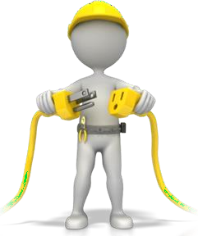 | Электромонтажные работы – это специальные работы по устройству  наружных и внутренних электрических сетей, монтажу электротехнического оборудования и аппаратуры для  обеспечения электрификации зданий и сооружений.

Электромонтажные работы

Контекст задания: Современный мир невозможно представить без электроэнергии, которая широко применяется и в быту, и на производстве. От эффективной, надежной и безопасной работы электрического оборудования и электрических приборов зависит комфорт частной жизни и четкость работы объектов всех сфер народного хозяйства.

Возрастная группа – 10+
Конкурсное задание:
Выполнение электромонтажных работ по диагностике имеющихся электрических систем, установке нового оборудования и его подключения в помещения основного, промышленного и технического блоков.

Модули задания:
- Подготовка к проведению электромонтажных работ.
- Установка и монтаж электрооборудования, прокладка и подключение кабелей и проводов.
- Пусконаладочные работы электрической сети и электрооборудования.
- Проведение профилактической диагностики электрооборудования и электрической сети технического блока

